**Đặc Tả Chức Năng Của Hệ Thống Đặt Vé Xem Phim**

**Introduction:**

-Hệ thống giúp cho khách hàng có kiểm tra phim, chổ ngồi và có thể đặt vé xem phim online tại nhà mà không cần đi đến quày mua vé !

**Context:**

-User: là người muốn đặt vé xem phim nhưng không muốn xếp hàng chờ tại quầy mà có thể đặt vé trên điện thoại, máy tính, bên cạnh đó có thể chọn chỗ ngồi và bộ phim hiện đang có.

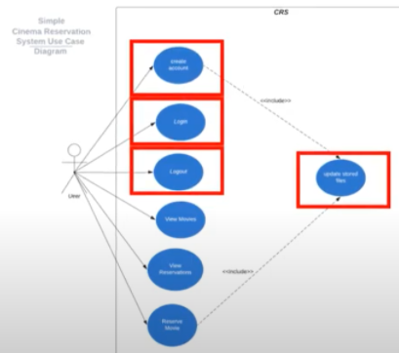

**Funtional Requirements:**

UC1: Tạo tài khoản

**Actors:** User, database

**Desciption:** User vào hệ thống và tạo tài khoản để có thể dặt vé xem phim và Database sẽ kiểm tra xem tài khoản đăng ký có tồn tại hay bị trùng không cuối cùng trả về cho user kết quả đăng ký thành công hoặc thất bại

**Priority:** cao

**Risk:** thấp

**Scenarios:**

**+Main(success):**

Tạo tài khoản thành công bắt đầu với việc User xác nhận xem có nhập đúng username, password và email hay không

1. User: Vào hệ thống và chọn đăng ký tài khoản
2. Hệ thống: Yêu cầu